Disciplina Música PROFESSOR: Aylson Data 23/03/2020
Série: 5º ano
Esta matéria deverá ser treinada em casa, que puder mandar vídeo no WhatsApp (nº Cel na Contra capa do livro) está autorizado. No entanto o aluno deverá se identificar como nome serie. O vídeo poderá conter a quantidade de leituras que o aluno quiser.
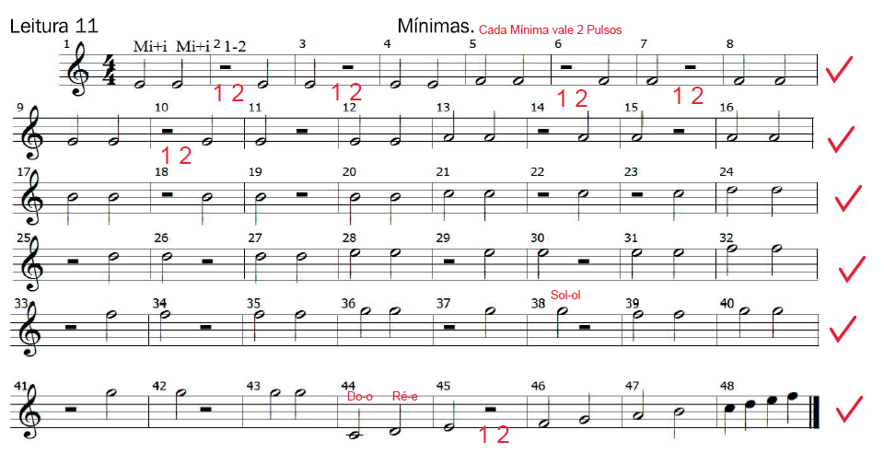
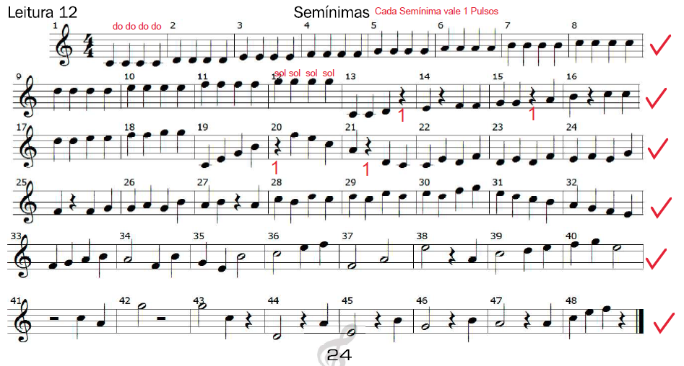
Quem lê bem? _______________________________

